**ĐỀ 14 TOÁN 7 TỪ THỨ BẨY ĐẾN THỨ BẨY 2016**

**Bài 1.**

a) Không dùng máy tính hãy tính nhanh giá trị của biểu thức:



b) Tìm các hệ số a,b,c,d của đa thức A(x) = ax3 + bx2 + cx + d , biết A(0) = -5; A(1) = 4; A (2) = 31; A(3) =88.

**Bài 2.** Tìm các số nguyên tố x,y sao cho x2 – 2y2 – 1 = 0.

**Bài 3.**

Cho đa thức P(x) = ax2 + bx + c. Chứng tỏ rằng P(-2) . P(3)  0 ,

biết rằng 13a + b + 2c = 0

**Bài 4.** Cho tam giác ABC có AB = 3 cm ; AC = 4 cm , các đường trung tuyến BD ,CE vuông góc với nhau . Tính BC.

**Bài 5.**

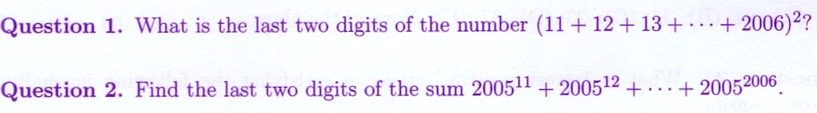

***Chúc các em thành công !***